אל: ועדת המכרזים

משרד: | משרד הבריאות
יחידה מזמינה: | אגף מערכות מידע ומחשוב
תאריך: | 30/09/2021

הנדון: חוות דעת מקצועית במסגרת כוונה להתקשר עם ספק יחיד/ ספק חוץ

הבקשה מסתמכת על תקנה 3(29) / 3(31) (סמן את התקנה המתאימה) לתקנות חובת מכרזים ועל הוראות תכ"ם, "פטור מחובת המכרז", מס'7.8.1 והוראת תכ"ם, "בחינת קיומם של ספקים ומיזמים", מס' 7.8.2.

תיאור מהות ההתקשרות (רקע ופירוט התכונות של הטובין/השירות/העבודה)
במשרד הבריאות נעשה שימוש במערכות מידע לניהול תהליכים ובקרה בתחומי בריאות הנפש וגמילה מסמים.
המשרד מבקש להאריך התקשרות לצורך קבלת שירותי תחזוקה שנתית עבור מערכות אלו הכוללת תחזוקת המערכות, טיפול ושדרוגי תוכנה וכן שירותי ביצוע הסבת נתוני המערכות, לצורך העברתם במהלך 2020 למערכות חדשות ומתקדמות יותר המצויות בשלבי פיתוח.

האם קיים בנושא זה מכרז מרכזי של החשב הכללי או גורם ממשלתי מוסמך אחר? כן לא

סוג ההתקשרות: (סמן X במקום המתאים)

טובין |  שירותים | ביצוע עבודה

שם הספק: | האגודה לבריאות הציבור ע"ר
מספר הספק  (ח.פ/ח.צ/ע.מ/מספר עמותה) | מס' עמותה: 580016103
ספק זה הנו: | ספק יחיד | ספק חוץ
אומדן / שווי ההתקשרות: | 57,000 ₪ כולל מע"מ
תקופת ההתקשרות: | 01/12/2021 – 31/12/2022

נימוקים כי הספק הוא ספק יחיד או כי הטובין הם טובי חוץ
(במקרה הצורך ניתן לצרף עמודים נוספים וכל מסמך רלוונטי נוסף)

נא להתייחס לסעיפים הבאים:
1. האמצעים שבהם נערכו בדיקות לאיתור ספקים נוספים והכנת חוות דעת כולל פירוט מקורות מידע ופעולות שננקטו (לדוגמה חיפוש באינטרנט, התכתבות עם ספקים, פגישה או שיחה עם ספקים וכדומה).
2. ממצאי הבדיקה (אם ישנם ספקים נוספים בתחום ההתקשרות, יש לפרט את הסיבות לאי התאמתם לביצוע ההתקשרות עימם ואת הסיבות להיות הספק שלגביו נכתבה חוות הדעת ספק יחיד/ספק חוץ)
3. נימוקים והערות נוספות

האגודה לבריאות הציבור (ע"ר), אפיינה ופיתחה המערכות המתוארות לעיל. על כן, למיטב ידיעת הח"מ, הינה בעלת זכויות היוצרים והקניין הרוחני במערכות אלה; בהתאם לכך, האגודה לבריאות הציבור הינה בגדר "ספק יחיד" – שכן, היא היחידה המסוגלת לתחזק, לתמוך ולשדרג מערכות אלו.

חוות דעתי זו ניתנת מתוקף היותי הסמכות המקצועית לנושא זה.

בכבוד רב,

מינה שמייה | מנהלת מחלקת שירותים פינניסים רפואיים | 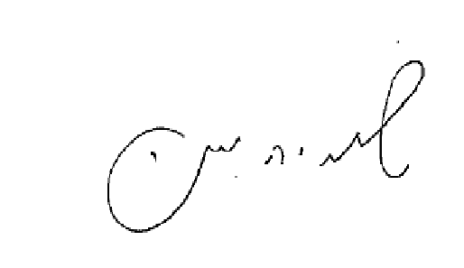
שם בעל הסמכות המקצועית | תפקיד בעל הסמכות המקצועית | חתימה

בהתאם לסעיף 2.7.4.3. להוראת תכ"מ 7.3.6.2 שכותרתה "בחינת קיומם של ספקים ומיזמים" (מהדורה 07, תת מהדורה 01) והואיל ובעל הסמכות המקצועית במשרד אינו עובד מדינה, הנני מאשר בחתימתי האמור בחוות הדעת, לאחר שוידאתי כי כותב חוות הדעת חתום על תצהיר בדבר העדר ניגוד עניינים.

אתי מלאייב | מנהלת רכש והתקשרויות | 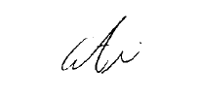
שם מלא | תפקיד | חתימה

